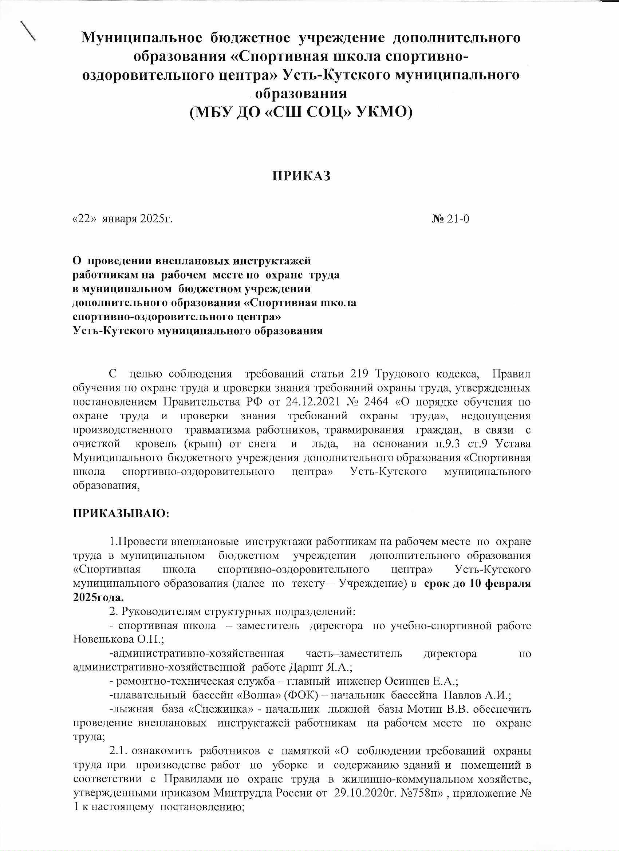

Приложение №1
к приказу МБУ ДО «СШ СОЦ» УКМО от 22.01.2025г.№21-0

Памятка
О соблюдении требований охраны труда при производстве работ по уборке
и содержанию зданий и помещений в соответствии с Правилами по охране труда
в жилищно-коммунальном хозяйстве, утвержденными
приказом Минтруда России от 29 октября 2020 года № 758н

В связи с наступлением периода очистки крыш зданий от снега и льда, а также с целью сокращения производственного травматизма, недопущения травмирования граждан, напоминаем работодателям о необходимости соблюдения требований безопасного выполнения работ.
Согласно ст. 214 Трудового кодекса РФ обязанности по обеспечению безопасных условий и охраны труда возлагаются на работодателя. Работодатель обязан создать безопасные условия труда исходя из комплексной оценки технического и организационного уровня рабочего места, а также исходя из оценки факторов производственной среды и трудового процесса, которые могут привести к нанесению вреда здоровью работников.
Требования охраны труда при производстве работ по уборке и содержанию зданий и помещений установлены Правилами по охране труда в жилищно-коммунальном хозяйстве, утвержденными приказом Минтруда России от 29 октября 2020 года № 758н (далее – Правила).
Согласно разделу V. «Требования охраны труда при производстве работ по уборке и содержанию зданий и помещений» работодатель обязан обеспечить следующее:
- Допуск работников на крыши зданий разрешается руководителем работ после осмотра стропил, обрешетки (опалубки), парапета и установления их исправности и прочности, а также мест закрепления средств индивидуальной защиты от падения с высоты (п. 66 Правил).
- Работающие на крышах зданий с уклоном более 20° или на мокрых крышах (независимо от уклона) должны быть обеспечены переносными стремянками (трапами) с поперечными планками, которые во время работы следует закреплять за конек крыши крюками (п. 67 Правил).
- Закреплять средства индивидуальной защиты от падения с высоты необходимо за конструктивные элементы здания. Руководитель работ должен проверять и контролировать качество закрепления работниками средств индивидуальной защиты от падения с высоты.
Закреплять средства индивидуальной защиты от падения с высоты за оголовки дымовых труб запрещается (п. 68 Правил).
- При размещении на время производства работ на крыше здания материала и инструмента должны быть приняты меры, исключающие их падение, скольжение по скату крыши или сдувание ветром (п. 69 Правил).
При работе на крыше здания запрещается касаться электропроводов, телевизионных антенн, световых реклам и других электрических установок (п. 70 Правил).
- При очистке крыш зданий от снега и льда должны быть приняты следующие меры безопасности:
1) тротуар, а в необходимых случаях и проезжая часть на ширину возможного падения снега и льда ограждается с трех сторон инвентарными решетками (щитами), сигнальной лентой или веревкой с красными флажками, подвешиваемой на специальных стойках;
2) на тротуаре для предупреждения людей об опасности должен быть выставлен дежурный со свистком в сигнальном жилете и защитной каске;
3) дверные проемы, выходящие в сторону очищаемого от снега ската крыши, запираются или внутри лестничных клеток, арок, ворот, выставляются дежурные для предупреждения людей об опасности (п. 71 Правил).
- Снятие ледяных сосулек с краев крыши здания и у водосточных труб должно производиться специальным приспособлением (крючком). Свешиваться с крыши при выполнении этой работы запрещается (п. 72 Правил).
- Очистку крыши здания от снега необходимо производить только деревянными лопатами, начиная от конька к карнизу, равномерно, не допуская перегрузки снегом отдельных ее участков (п. 73 Правил).
- Запрещается сбрасывать снег на электрические и телефонные провода, оттяжки троллейбусных проводов (п. 74 Правил).
- В случае выявления аварийного состояния балконов, лоджий, эркеров, козырьков и других выступающих элементов фасада здания, необходимо немедленно установить временные крепления, оградить участок под аварийной конструкцией и запретить выход на балконы, лоджии, эркеры, козырьки (п. 75 Правил).
- При обследовании состояния облицовки или штукатурки фасада здания простукиванием проход на тротуаре должен быть огражден. При проведении обследования необходимо использовать средства индивидуальной защиты глаз, средства индивидуальной защиты от падения с высоты и защитные каски.
Облицовочные плитки и архитектурные детали с дефектами, которые могут привести к их падению, необходимо немедленно снять и, если возможно, вновь установить, применяя цементный раствор, анкеры и другие способы крепления.
При этом штукатурку необходимо отбить и обнаженные участки фасада заново оштукатурить (п. 76 Правил).
- Запрещается:
1) применять приставные лестницы для производства работ по ремонту балконов и козырьков, смене водосточных труб, оконных отливов и покрытий выступающих на фасаде частей;
2) выполнять работы одновременно на двух балконах, расположенных один над другим;
3) оставлять незакрепленными детали водосточных труб, оконных отливов и покрытий при перерывах в работе и после прекращении работ (п. 77 Правил).
- При работах на фасадах в местах, расположенных над входами и проездами, последние должны быть закрыты, либо защищены предохранительным настилом (п. 78 Правил).
- Разобранные старые водосточные трубы и покрытия по окончании работ необходимо убрать с проходов и проездов (п. 79 Правил).
- До начала работ по очистке дымоходов и газоходов руководитель работ должен осмотреть все места производства работ, а также подходы к отопительным приборам и дымовым трубам на крышах и чердаках здания (лестницы, проходные доски и трапы, слуховые окна, люки).
При неисправных подходах производство работ по прочистке дымоходов и газоходов разрешается после устранения выявленных неисправностей (п. 80 Правил).
- Работы на крышах зданий по прочистке дымоходов и газоходов запрещаются:
1) во время грозы, дождя, снегопада, сильного тумана, при скорости ветра более 10 м/с, температуре наружного воздуха ниже -15 °C, а также с наступлением темноты при недостаточной освещенности зоны производства работ;
2) при обледенении крыш, трапов и наружных лестниц (п. 81 Правил).
- При прочистке дымоходов и газоходов приставные лестницы должны быть закреплены (п. 82 Правил).
- Прочистка дымовых каналов должна производиться под наблюдением руководителя работ после предварительного вентилирования каналов при потушенных топках и после проверки отсутствия в дымовых каналах вредных газов (п. 83 Правил).
- При прочистке дымоходов запрещается касаться электропроводов, телевизионных антенн, световых реклам и других электрических установок (п. 84 Правил).
- Прочистку ствола мусоропровода от засора необходимо осуществлять сверху опусканием на тросе специального груза через ревизию в верхней части ствола или через отверстия загрузочных клапанов после снятия их подвижных частей, а также снизу из мусороприемной камеры при помощи стального прута (п. 85 Правил).
- Мокрая уборка бункера и нижнего конца ствола мусоропровода должна производиться при закрытом шибере мусоропровода (п. 86 Правил).
- В момент наполнения мусоросборника (контейнера) его необходимо закрывать чехлом для предохранения камеры от засорения.
На время смены сборников (контейнеров) либо их опорожнения необходимо закрывать шибер в нижней части ствола мусоропровода (п. 87 Правил).
- Мусоросборники (контейнеры), находящиеся в мусороприемной камере под загрузкой, должны устанавливаться на тележки или иметь колеса для безопасного их перемещения за пределы камеры (п. 88 Правил).
- Помещение мусороприемной камеры и ее оборудование, а также мусоропровод и мусоросборники (контейнеры) должны подвергаться дезинфекции и дератизации (п. 89 Правил).
- Складирование твердых бытовых отходов, их разбор и отбор вторсырья в мусороприемных камерах запрещается (п. 90 Правил).
- Протирочные работы в помещениях, в которых имеются электрические сети или действующие электроустановки, допускается производить только после отключения электрических сетей и электроустановок либо укрытия их деревянными щитами и коробками (п. 91 Правил).
- Протирка плафонов и другой электрической арматуры, подвешенной к потолку, должна выполняться электротехническим персоналом, имеющим группы по электробезопасности не ниже III, с раздвижных лестниц-стремянок или иных средств подмащивания при отключенном электропитании (п. 92 Правил).
- Перед началом работ по протирке стекол в оконных рамах должна быть проверена прочность крепления стекол и оконных рам (п. 93 Правил).
- При протирке из помещения наружной плоскости остекления необходимо применять средства индивидуальной защиты от падения с высоты (п. 94 Правил).
- Перед началом работ в подвалах и технических подпольях необходимо убедиться в отсутствии загазованности помещений (п. 95 Правил).
- При выполнении работ по откачке воды из подвалов и технических подполий электронасосами работники должны быть обеспечены средствами индивидуальной защиты от поражения электрическим током. Корпуса электронасосов должны заземляться (п. 96 Правил).
Учитывая изложенное, при организации работ по очистке крыш зданий от снега и льда, а также с целью сокращения производственного травматизма, недопущения травмирования граждан, необходимо руководствоваться требованиями безопасности.
За нарушение указанных требований, которые повлекли за собой возникновение с работниками несчастных случаев (в том числе групповых), в результате которых один или несколько пострадавших получили легкие, тяжелые повреждения здоровья, либо несчастных случаев (в том числе групповых) со смертельным исходом, юридические и должностные лица подлежат административной ответственности по ч. 1 ст. 5.27.1 КоАП РФ и ст. 143 УК РФ.

